**Η η**

* **Συμπληρώνω το γράμμα.**

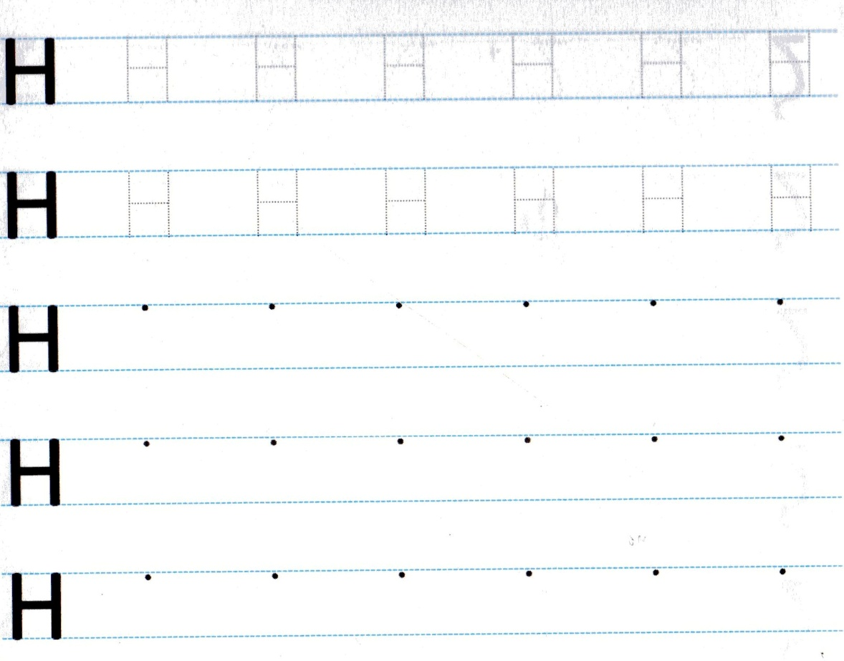

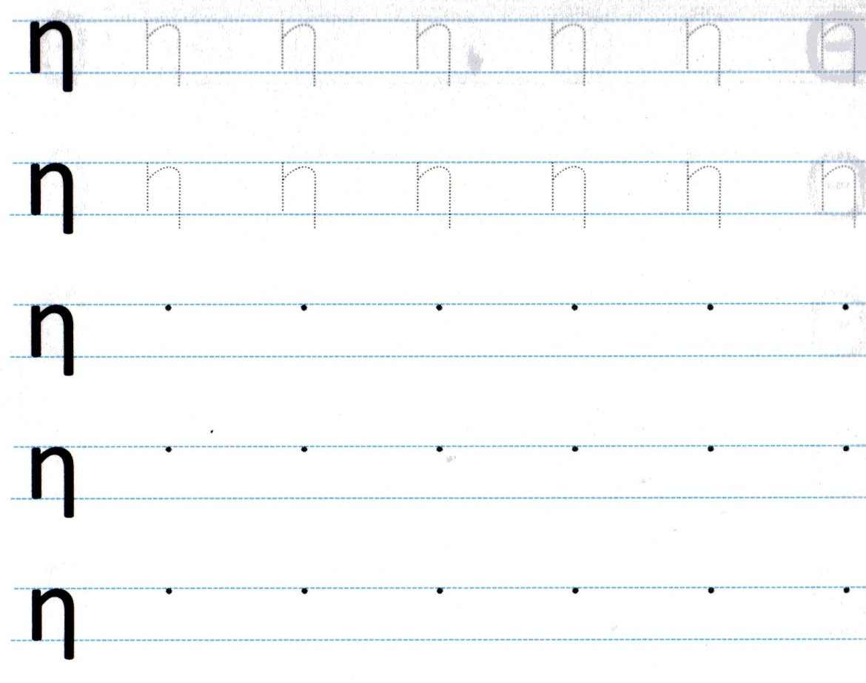

* **Ζωγραφίζω.**

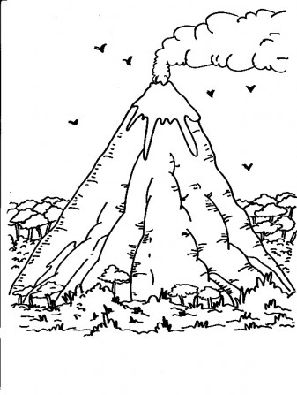







* **Κυκλώνω το γράμμα Η η σε κάθε μια από τις παρακάτω λέξεις.**

|  |  |  |
| --- | --- | --- |
| ηφαίστειο |  | ποτήρι |
|  | Ηράκλειο |  |
| τάξη |  | ήλιος |
|  | μαθητής |  |

* **Σκέφτομαι μια λέξη που να αρχίζει από το γράμμα Η η και τη ζωγραφίζω.**